M I N I S T E R U L  MEDIULUI  AL REPUBLICII MOLDOVA | 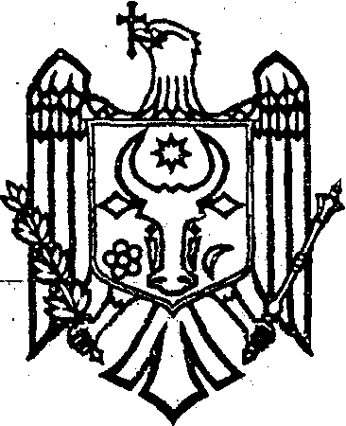 | M I N I S T R Y  OF ENVIRONMENT  OF THE REPUBLIC OF MOLDOVA

O R D I N

“____” _________________ 2025 Nr. ________

mun. Chişinău
Cu privire la aprobarea concluziilor privind cele mai bune tehnici disponibile pentru fabricarea sticlei

În conformitate cu prevederile art. 29 alin. (1), (2) și (3) și art. 60 alin. (3) lit. a) din Legea nr. 227/2022 privind emisiile industriale (Monitorul Oficial al Republicii Moldova, nr. 326 – 333, din 21.10.2022), precum și pct. 9 subpct. 2) și 11) din Regulamentul cu privire la organizarea și funcționarea Ministerului Mediului, aprobat prin Hotărârea Guvernului nr. 145/2021.
Prezentul Ordin transpune Decizia de punere în aplicare (UE) 2012/134 a Comisiei din 28 februarie 2012 de stabilire a concluziilor privind cele mai bune tehnici disponibile (BAT), în temeiul Directivei 2010/75/UE a Parlamentului European și a Consiliului, pentru fabricarea sticlei [notificată cu numărul C(2012) 865], publicată în Jurnalul Oficial al Uniunii Europene L 70 din 08 martie 2012, CELEX: 32012D0134.

ORDON:

1. Se aprobă Concluziile privind cele mai bune tehnici disponibile (BAT) pentru fabricarea sticlei, adoptate prin Decizia de punere în aplicare (UE) 2012/134 a Comisiei din 28 februarie 2012 de stabilire a concluziilor privind cele mai bune tehnici disponibile, în temeiul Directivei 2010/75/UE a Parlamentului European și a Consiliului, publicată în limba română în Jurnalul Oficial al Uniunii Europene, (se anexează).
2. Direcția politici de prevenire a poluării va asigura urmărirea evoluției și actualizarea celor mai bune tehnici disponibile pentru fabricarea sticlei și, la publicarea oricăror concluzii BAT noi, va pune la dispoziția publicului interesat informațiile cu privire la acestea.

3. Agenția de Mediu va aplică concluziile BAT pentru fabricarea sticlei la stabilirea condițiilor de autorizare a activităților industriale și economice prevăzute în anexele nr. 1 și 2 din Legea nr. 227/2022 privind emisiile industriale.

4. La aplicarea concluziilor BAT pentru fabricarea sticlei se va ține cont de documentul: „Best Available Techniques (BAT) conclusions under Directive 2010/75/EU of the European Parliament and of the Council on industrial emissions for the manufacture of glass” (link).

5. Direcția politici de prevenire a poluării va asigura publicarea prezentului ordin în Monitorul Oficial al Republicii Moldova și pe pagina web oficială a ministerului.

6. Controlul privind executarea prezentului Ordin se pune în sarcina dlui Gheorghe Hajder, secretar de stat.

Ministru Sergiu LAZARENCU

